Symbidrive

Aplicatie Android pentru carpooling

1. **Membrii Proiectului**

Ciprian Dobre - coordonator

Andreea Florescu - worker

Nicolae-Alexandru Ivan - driver

**2. Abstract**

SymbiDrive este o aplicaţie mobilă cu o arhitectură client-server care are scopul de a ajuta şoferii să îşi împartă locurile libere din maşină, oferind astfel un mod diferit și inteligent de a călători. Se va dezvolta un algoritm prin care vor fi analizate rutele existente pentru ca unui pasager care utilizează aplicaţia să i se afişeze ruta potrivită. Soferul poate fi urmărit în trafic prin intermediul hărţilor şi a GPS-ului pentru ca pasagerii cu care urmează să călătorească să ştie în cât timp trebuie să ajungă la locul de întâlnire. Aplicația permite conectarea la profilul social al utilizatorului pentru o mai bună potrivire în mașini. Informaţiile colectate de pe reţelele de socializare vor fi prelucrate pentru identificarea preferinţelor comune ale utilizatorilor. Pentru a minimiza riscul de a călători cu persoane care nu sunt de încredere, aplicaţia foloseşte un sistem de feedback şi rating care permite atât şoferilor cât şi pasagerilor să evalueze persoanele cu care au călătorit.

**3. State of the Art**

Dificultatile intampinate de aplicatiile curente de carpooling:

* Flexibilitatea: aplicatiile de carpooling nu sunt suficient de flexibilie astfel incat sa se acomodeze cu opririle neprevazute si schimbarile de program/traseu
* Siguranta: pentru ca o aplicatie sa poata fi folosita eficient, este nevoie de un numar mare de utilizatori
* Incredere: soferii nu au de obicei incredere sa ia pasageri necunoscuti in masina personala

In Romania, aplicatiile care au acelasi scop ca Symbidrive sunt:

* Uber
* 4inmasina.ro
* Autohop

SymbiDrive isi propune sa rezolve aceste probleme folosind urmatoarele solutii:

Sistem de rating care poate duce la blocarea utilizatorilor

* se vor analiza atat ratingul, cat si feedback-ul
* daca un sofer sau un pasager primeste 2 rating-uri in intervalui [2, 4] contul sau va fi blocat;
* se vor analiza feedback-urile si pe baza acestora pot fi de asemenea blocati utilizatorii

Urmarirea in trafic a soferilor pentru a creste flexibilitatea

* pasagerii pot urmari in trafic soferul prin sistemul de tracking via GPS

**4. Specificatii functionale**

1. Client

* creare pool (specificare data, ora plecare, punct de plecare, destinatie)
* cautare pool (specificare data, ora plecare, punct de plecare, destinatie)
* vizualizare profil - profilul tau sau al altui utilizator (fotografie profil, nume, numar de telefon, tip masina, fumator/nefumator)
* editare profil personal
* vizualizare pool-uri (adaugare de filtre, diferentiere sofer/pasager, ordonare - tipul poate fi selectat de utilizator; de exemplu sortare desc dupa data)
* paraseste pool
* login sau login cu facebook

1. Server

* push notifications pentru cand se inscrie cineva intr-un pool creat de utilizator
* push notification cu reminder pentru ora pool-ului
* stergere pool-uri care depasesc ziua curenta (de exemplu in fiecare zi la o anumita ora se poate declansa un cleanup)
* match pools: in momentul in care un utilizator cauta un pool mai intai se va face match dupa ora, data si coordonatele gps -> apoi se trimit rezultatele gasite pentru a se face profiling

**5. Entitati**

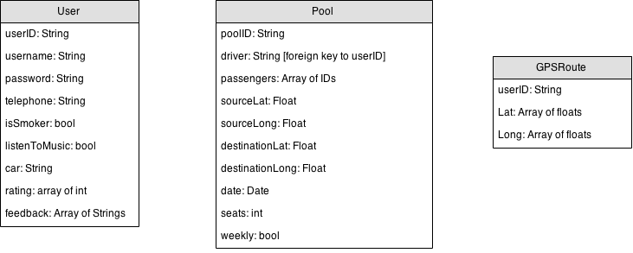

**6. Prototip**

Link-ul catre prototip este urmatorul:

<https://www.fluidui.com/editor/live/preview/p_zZHH8pDlhXPPZhJXcu9GR85uUGcs6bmU.1426679817966>

Pentru a te intoarce la ecranul precedent se poate folosi butonul back din browser.

**7. Tehnologii si resurse**

Aplicatia va fi dezvoltata pentru platformele mobile cu sistem de operare Android.

Serverul va fi scris folosing Google App Engine.

Clientul va fi dezvoltat in Android si va folosi urmatoarele API-uri: Google Maps, Facebook, Google+.

**8. Timeline**

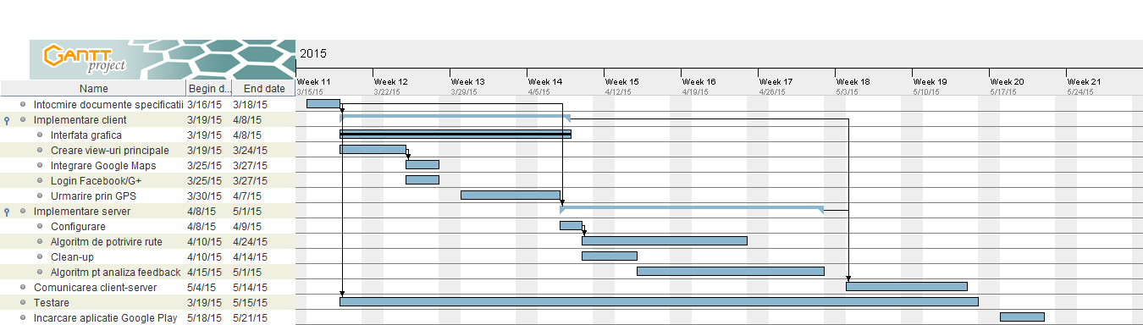

**9. Milestone si livrabile**

Milestone 1 - Intocmire documente specificatii

* Deadline: 18.03.2015
* Rezultat: Document de specificatii (.docx)

Milestone 2 - Implementare client

* Deadline: 08.04.2015
* Rezultat: Client Android (.apk)

Milestone 3 - Implementare Server

* Deadline: 01.05.2015
* Rezultat: Modul server functional

Milestone 4 - Comunicare client-server

* Deadline: 14.05.2015
* Rezultat: Aplicatie Android care comunica cu serverul (.apk)

Milestone 5 - Incarcare Aplicatie Google Play

* Deadline: 21.05.2015
* Rezultat: Aplicatie Android care poate fi descarcata de pe Google Play